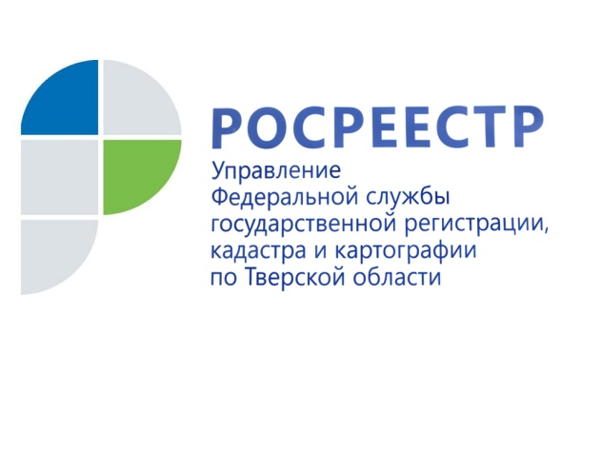 ПРЕСС-РЕЛИЗ

Категория земель и вид разрешённого использования участка. На что следует обратить внимание при покупке земельного участка, если в планах строительство дома

Управление Росреестра по Тверской области продолжает публиковать ответы на вопросы, поступающие от граждан и юридических лиц в адрес Управления и касающиеся постановки объектов недвижимости на кадастровый учёт и регистрации прав на недвижимое имущество.

- Здравствуйте. В январе 2017 года я приобрел земельный участок, расположенный в Заволжском сельском поселении. Данный земельный участок расположен на землях сельхозназначения, разрешённое использование «для ведения крестьянского хозяйства». До приобретения мною данного участка предыдущий собственник размежевал большой участок (примерно в размере 1 га), сделал кадастровые паспорта и продавал. На купленном мной участке я провёл сеть электроэнергии, установил забор. Мои соседи также установили определённые постройки. Когда я пришёл в администрацию Заволжского с/п для получения информации по строительству, мне сказали, что данные земли относятся к пашням и делить их, устанавливать столбы электроэнергии, заборы и т.п. нельзя. Прошу помочь разобраться в правомерности действий продавца, а также установить реальное разрешённое использование земель. Прошу подсказать, какие строения по закону можно возвести и какие мои дальнейшие действия по урегулированию вопроса с данным з/у.

- Указанный Вами земельный участок образован путём раздела исходного земельного участка. В соответствии со статьёй Гражданского кодекса Российской Федерации владение, пользование и распоряжение землёй и другими природными ресурсами в той мере, в какой их оборот допускается законом, осуществляются их собственником свободно, если это не наносит ущерба окружающей среде и не нарушает прав и законных интересов других лиц. Поэтому предыдущий владелец распорядился данным участком (произвёл раздел и отчудил его) в соответствии с действующим законодательством.

Что же касается Ваших действий, то стоит отметить следующее. Согласно Правилам землепользования и застройки Заволжского сельского поселения указанный Вами земельный участок расположен на землях с категорией сельскохозяйственного назначения для ведения крестьянского (фермерского) хозяйства, в которые входят сельскохозяйственные угодья – пашни.

Правовой режим сельскохозяйственных угодий в составе земель сельхозназначения предусматривает приоритет в целевом использовании, их особую охрану, которая в частности, выражается в недопущении выведения таких земель из сельскохозяйственного оборота, осуществления их застройки, в том числе в целях использования в сельскохозяйственной деятельности (п.1 ст. 79 Земельного Кодекса РФ).

Согласно статье 6 Федерального закона от 11.06.2003 № 74-ФЗ «О крестьянском (фермерском) хозяйстве» в состав имущества фермерского хозяйства могут входить земельный участок, хозяйственные и иные постройки, мелиоративные и другие сооружения, продуктивный и рабочий скот, птица, сельскохозяйственные и иные техника и оборудование, транспортные средства, инвентарь и иное необходимое для осуществления деятельности фермерского хозяйства имущество.

Статья 5 Закона № 74-ФЗ установила, что фермерское хозяйство считается созданным со дня его государственной регистрации в порядке, установленном законодательством Российской Федерации.

Федеральный закон от 24.07.2002 № 101-ФЗ «Об обороте земель сельскохозяйственного назначения» не предусматривает порядка изменения вида разрешённого использования в отношении сельскохозяйственных угодий. Иного федерального закона, регламентирующего такой порядок, не имеется.

Таким образом, полагаем, что единственным законным способом изменить вид разрешённого использования земельного участка, в состав которого входят сельскохозяйственные угодья, для дальнейшего строительства объектов, является изменение категории земель в соответствии с Федеральным законом от 21.12.2004 № 172-ФЗ «О переводе земель или земельных участков из одной категории в другую».

О Росреестре
Федеральная служба государственной регистрации, кадастра и картографии (Росреестр) является федеральным органом исполнительной власти, осуществляющим функции по государственной регистрации прав на недвижимое имущество и сделок с ним, по оказанию государственных услуг в сфере ведения государственного кадастра недвижимости, проведению государственного кадастрового учета недвижимого имущества, землеустройства, государственного мониторинга земель, навигационного обеспечения транспортного комплекса, а также функции по государственной кадастровой оценке, федеральному государственному надзору в области геодезии и картографии, государственному земельному надзору, надзору за деятельностью саморегулируемых организаций оценщиков, контролю (надзору) деятельности саморегулируемых организаций арбитражных управляющих. Подведомственными учреждениями Росреестра являются ФГБУ «ФКП Росреестра» и ФГБУ «Центр геодезии, картографии и ИПД».

Контакты для СМИ
Макарова Елена Сергеевна
помощник руководителя
Управления Росреестра по Тверской области

+7 909 268 33 77, (4822) 34 62 24

69_press_rosreestr@mail.ru
www.rosreestr.ru
https://vk.com/rosreestr69
170100, Тверь, Свободный пер., д. 2

